- Выполнить упражнение по учебнику, страница 114, упражнения № 3, 4, 5 (1, 2).

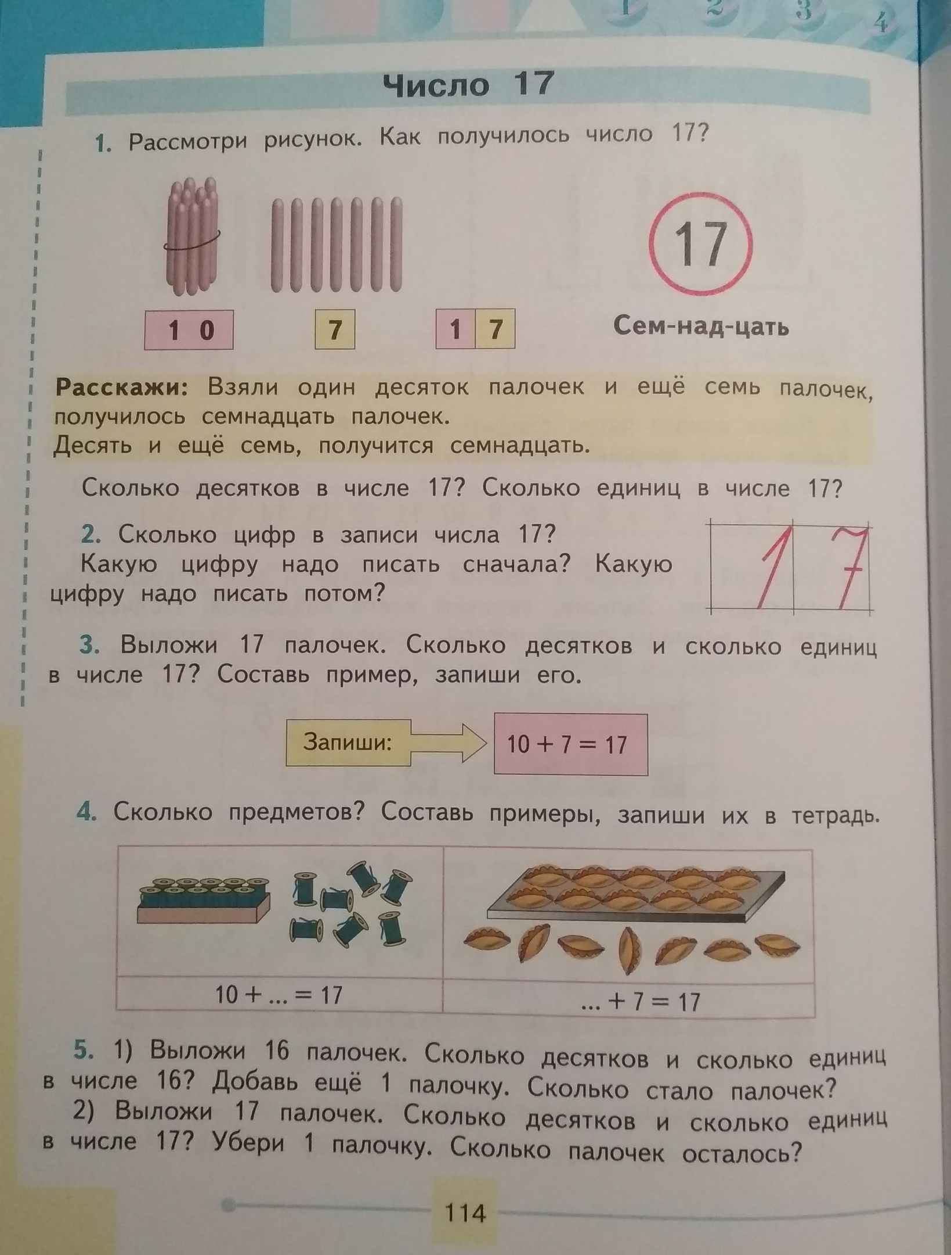
- Выполнить упражнение по учебнику, страница 115, упражнения № 7, 8, 9.

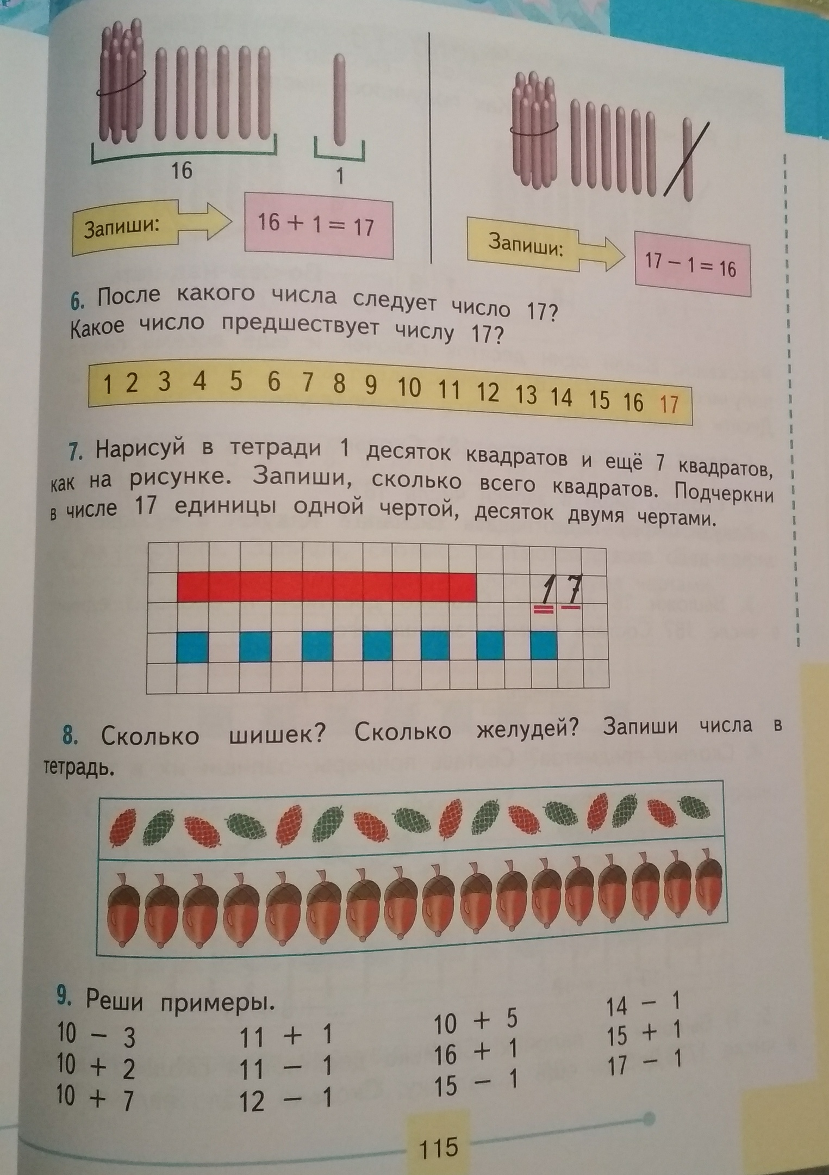
3. Выполнить упражнение из рабочей тетради, страница 81, упражнения № 2, 3, 4, 5.
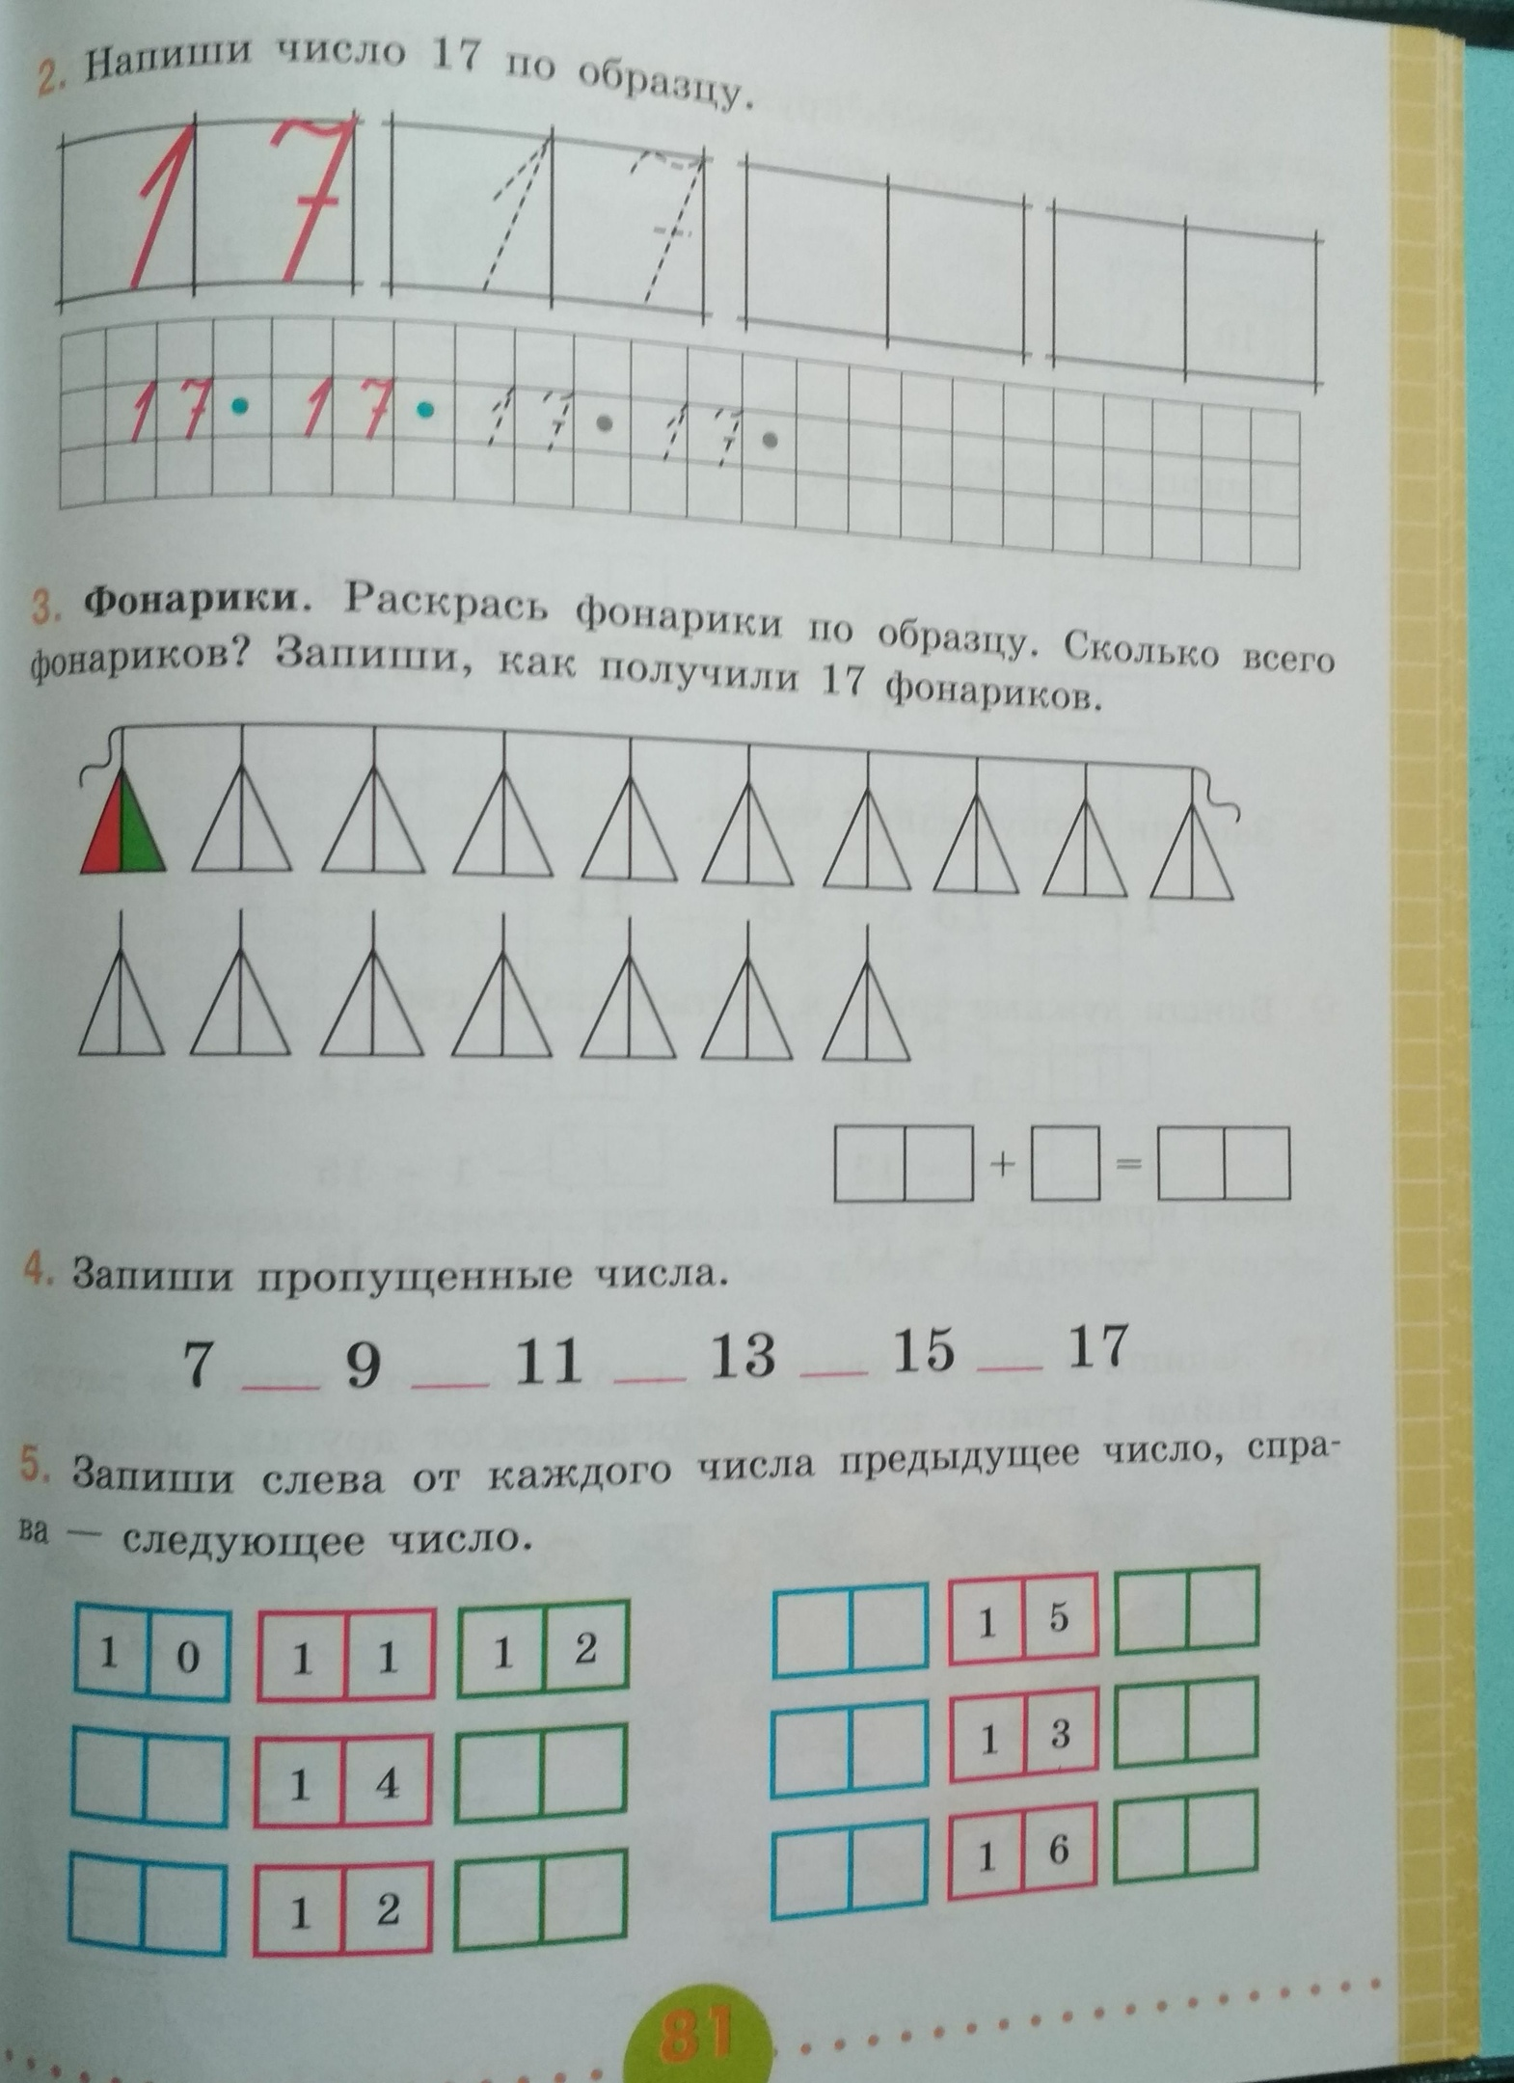

- Выполнить упражнение из рабочей тетради, страница 82, упражнения № 6, 7, 8, 9, 10.

